**Определение уровня научно-технических разработок и тенденций их развития на основании изучения количества изобретений с учетом их качественных характеристик**

Умная лампа является сложным устройством, в котором применены технологии из большого числа технических сфер. В этом устройстве применены технологии из таких сфер как: протоколы связи, способы радиосвязи, интернет вещей (IoT), светотехника, светодиодная техника, преобразовательные устройства, способы опроса датчиков и т.д.

С учетом комплексной сложности устройства и сложности проведения патентного анализа в целом было принято решения проанализировать количество патентных заявок только в области интернета вещей. Такое решение связано с тем, что все вышеперечисленные сферы уже завершили активную фазу развития и в устройствах, подобных нашему применяются уже отработанные технологии. Новшеством в этой области являются только методы и способы реализации коммуникации и управления умными устройствами в рамках рассматриваемой области.

Необходимо проанализировать динамику патентных заявок в глобальной области интернета вещей. Эта область является основополагающей в терминах управления умными устройствами и коммуникации с ними. На рисунках 1 и 2 представлены графики патентных заявок по годам, полученных на сервисах Яндекс.Патент и Google patents по запросу интернет вещей и IoT. На обоих графиках видно, что пик патентной активности приходится на 2017 год. Уже пятый год подряд наблюдается спад патентной активности, а это значит, что от фазы разработок индустрия переходит в фазу производства. Это отражено и в рынке, он все больше наполняется умными гаджетами, которые призваны упростить нашу жизнь. Согласно этим выводам и предложенной теории наше устройство попадает в фазу активного внедрения технологий, а значит будет пользоваться спросом следующие несколько лет.

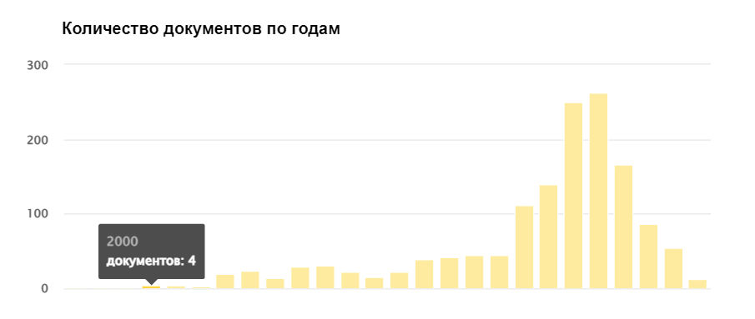

Рисунок 1 - Количество патентов по запросу интернет вещей от Яндекса

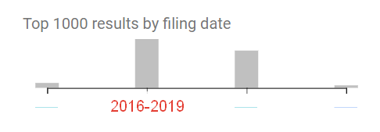

Рисунок 2 - Количество патентов по запросу IoT от Google